АСТАНА 2026

МАЗМҰНЫ
Кіріспе ............................................................... 6
1 Қалалық көлік ағындарын басқарудың теориялық негіздері .............. 9
1.1 Smart City және ITS тұжырымдамасы ............................... 9
1.2 Машиналық оқыту алгоритмдерінің көлік саласындағы рөлі .......... 12
1.3 Навигациялық сервистерді салыстырмалы талдау .................... 15
1.4 Трафикті болжау үшін машиналық оқыту әдістері ................... 18
1.5 Уақыттық қатарларды талдау және аномалияларды анықтау ........... 21
2 AI Traffic жүйесінің архитектурасы және болжау моделі ............... 24
2.1 Digital Twin технологиясын қолдану .............................. 24
2.2 LSTM нейрондық желісін әзірлеу .................................. 28
2.3 Серверлік логика мен алгоритмдерді іске асыру ................... 32
2.4 Мобильді клиент пен веб-панельді әзірлеу ........................ 40
3 Жүйені тестілеу және эксперименталдық нәтижелер ..................... 46
3.1 Эксперименттік нәтижелерді талдау ............................... 46
3.2 API жүктеме тестілеу ............................................ 49
3.3 Болжамдық модельдердің дәлдігін салыстыру ....................... 51
3.4 Зерттеу нәтижелері және жүйенің перспективасы ................... 53
Қорытынды ............................................................. 55
Пайдаланылған әдебиеттер тізімі ....................................... 58
Қосымша А ............................................................. 61

КІРІСПЕ
Қазіргі таңда цифрландыру және жасанды интеллект технологиялары адамзат өркениетінің барлық салаларын түбегейлі өзгертуде. Астана сияқты мегаполистерде көлік кептелісі мәселесі тек уақыт жоғалту емес, сонымен қатар экологиялық сын-қатер болып табылады.
Зерттеудің өзектілігі. Дәстүрлі навигациялық жүйелердің (Google Maps, Яндекс) негізгі кемшілігі - олардың реактивті сипатында. AI Traffic жүйесі LSTM нейрондық желілері мен Digital Twin технологиясына негізделе отырып, проактивті басқаруды жүзеге асырады.
Сурет - Жүйенің жалпы архитектурасы
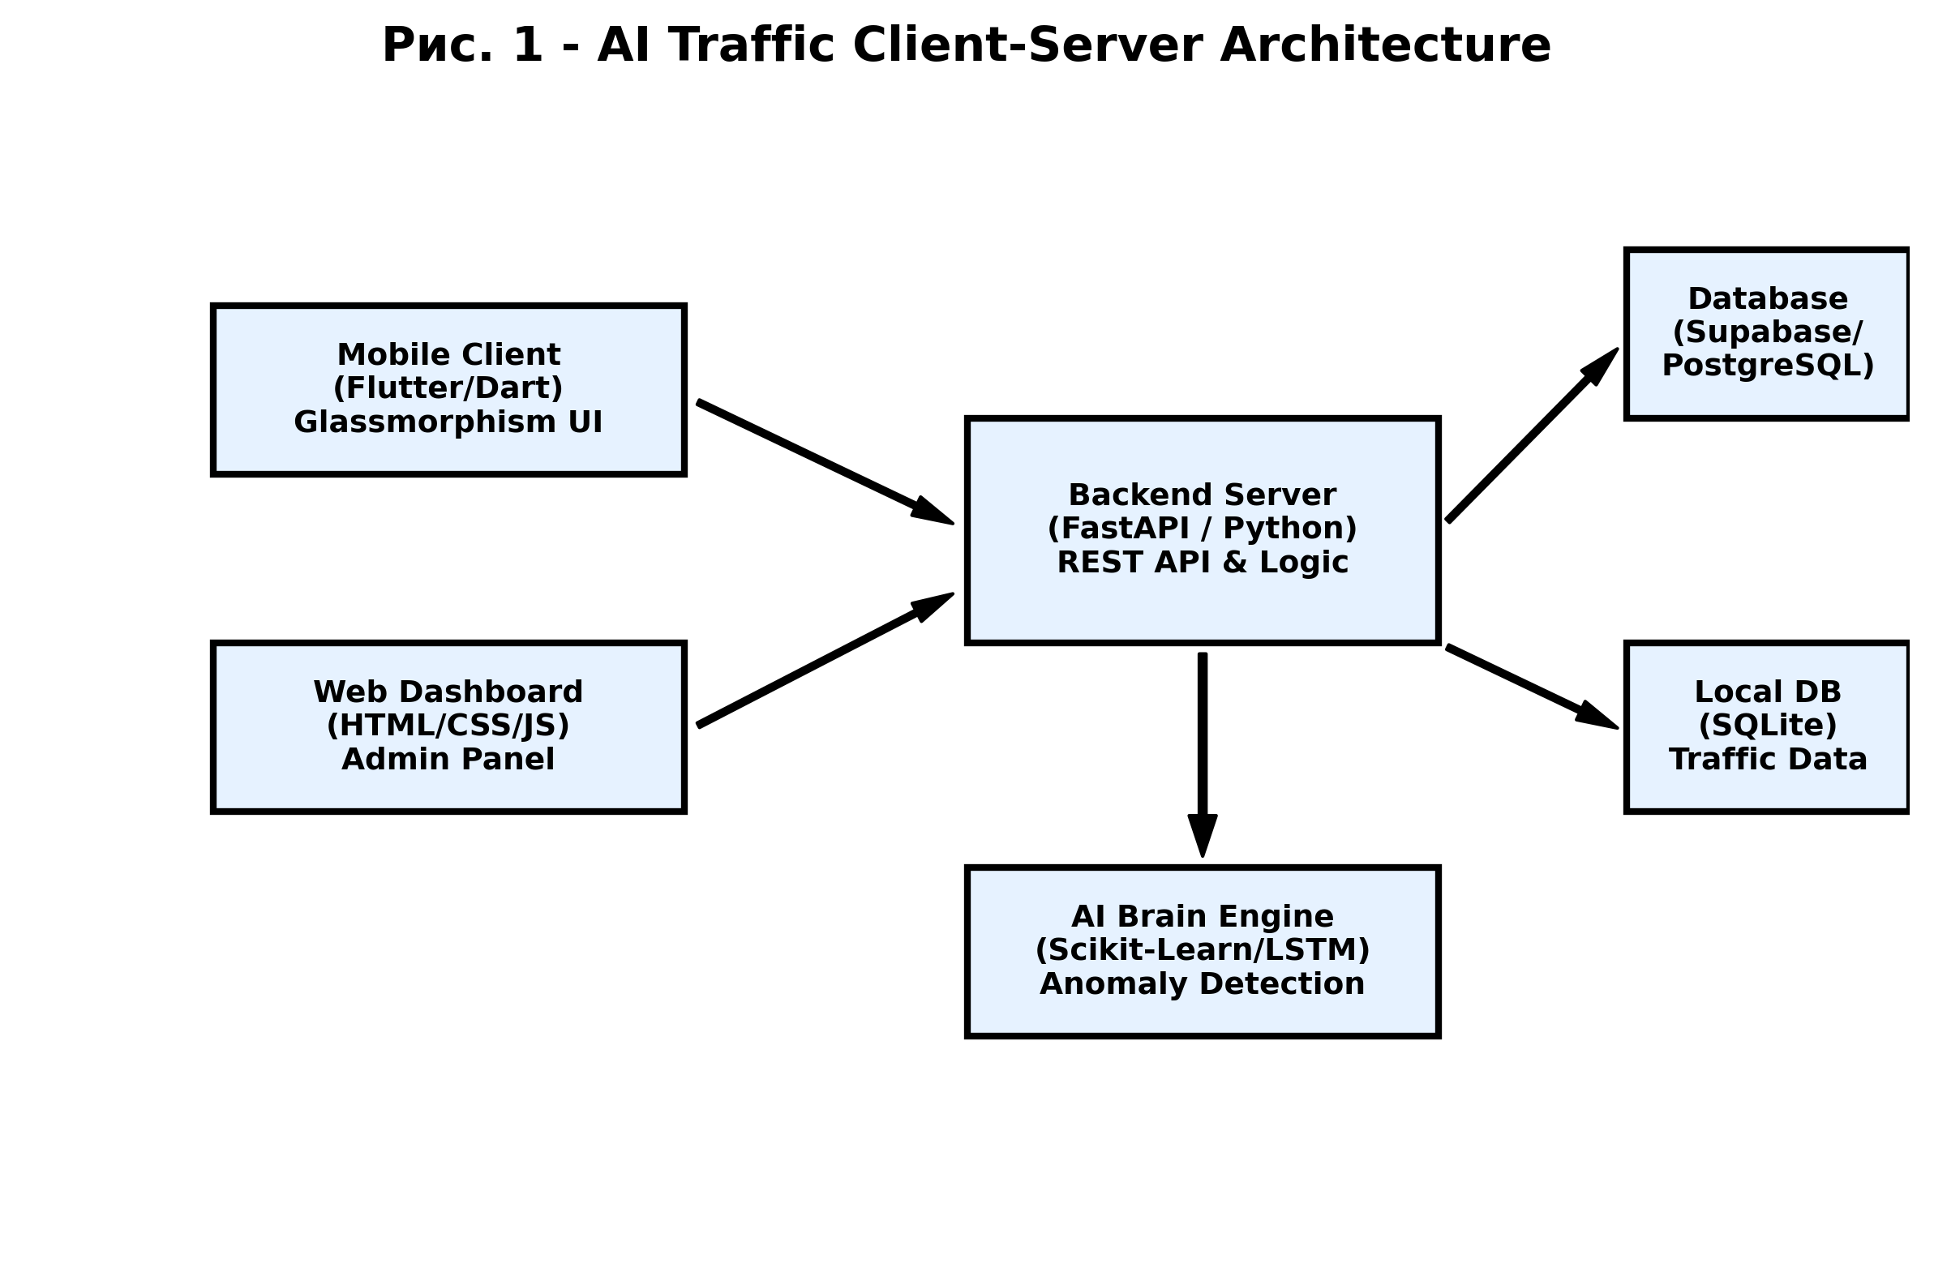

1 ҚАЛАЛЫҚ КӨЛІК АҒЫНДАРЫН БАСҚАРУДЫҢ ТЕОРИЯЛЫҚ НЕГІЗДЕРІ
1.1 Smart City және ITS тұжырымдамасы
Интеллектуалды көлік жүйелері (ITS) – бұл көлік ағындарын басқарудың жаңа сатысы. Бұл бөлімде біз Астана қаласының 'Smart City' бағдарламасы аясындағы инновациялық шешімдерді талдаймыз.
Сурет - Қалалық жол желісінің топологиялық моделі
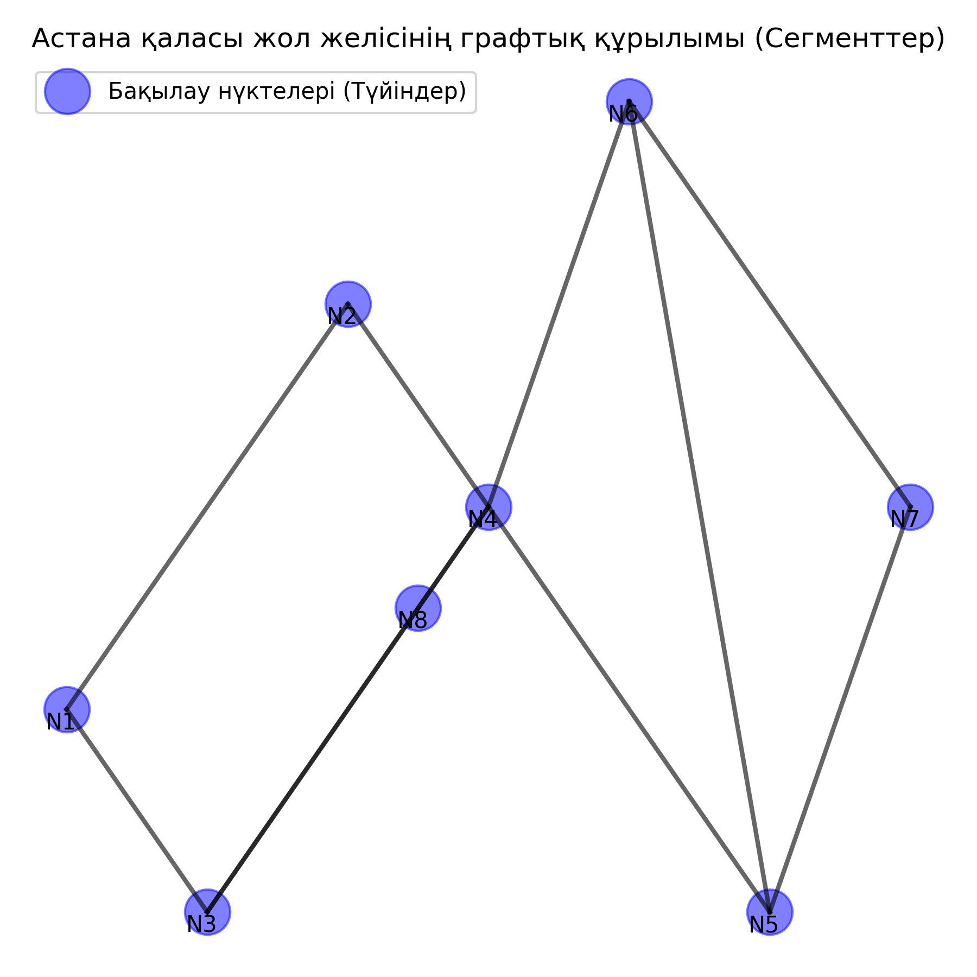
1.2 Машиналық оқыту алгоритмдерінің көлік саласындағы рөлі
Жасанды интеллект алгоритмдері - регрессиялық модельдер, Random Forest және LSTM - тарихи деректерден заңдылықтарды табуға мүмкіндік береді.
Сурет - Ауа-райы факторларының трафикке әсері
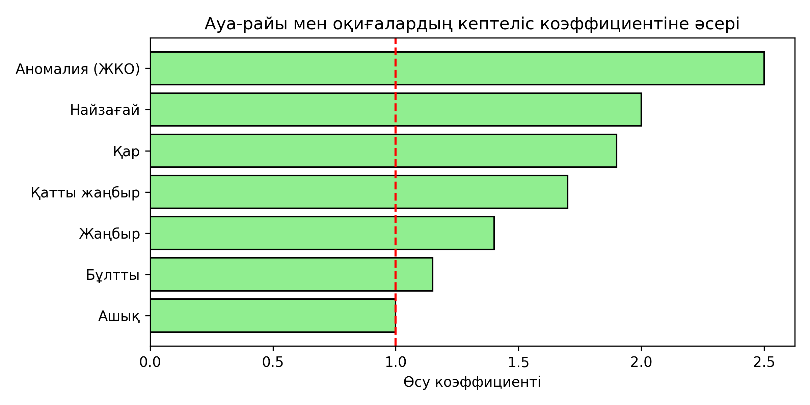

2 AI TRAFFIC ЖҮЙЕСІНІҢ АРХИТЕКТУРАСЫ ЖӘНЕ БОЛЖАУ МОДЕЛІ
2.1 Digital Twin технологиясын қолдану
Жоба аясында Астана қаласының Есіл ауданының цифрлық егізі жасалды. Біз 4.4 миллионнан астам тарихи жазбаны генерацияладық. Бұл ИИ моделін оқыту үшін қажетті бірегей датасет.
Сурет - Digital Twin деректер генерациясының логикасы
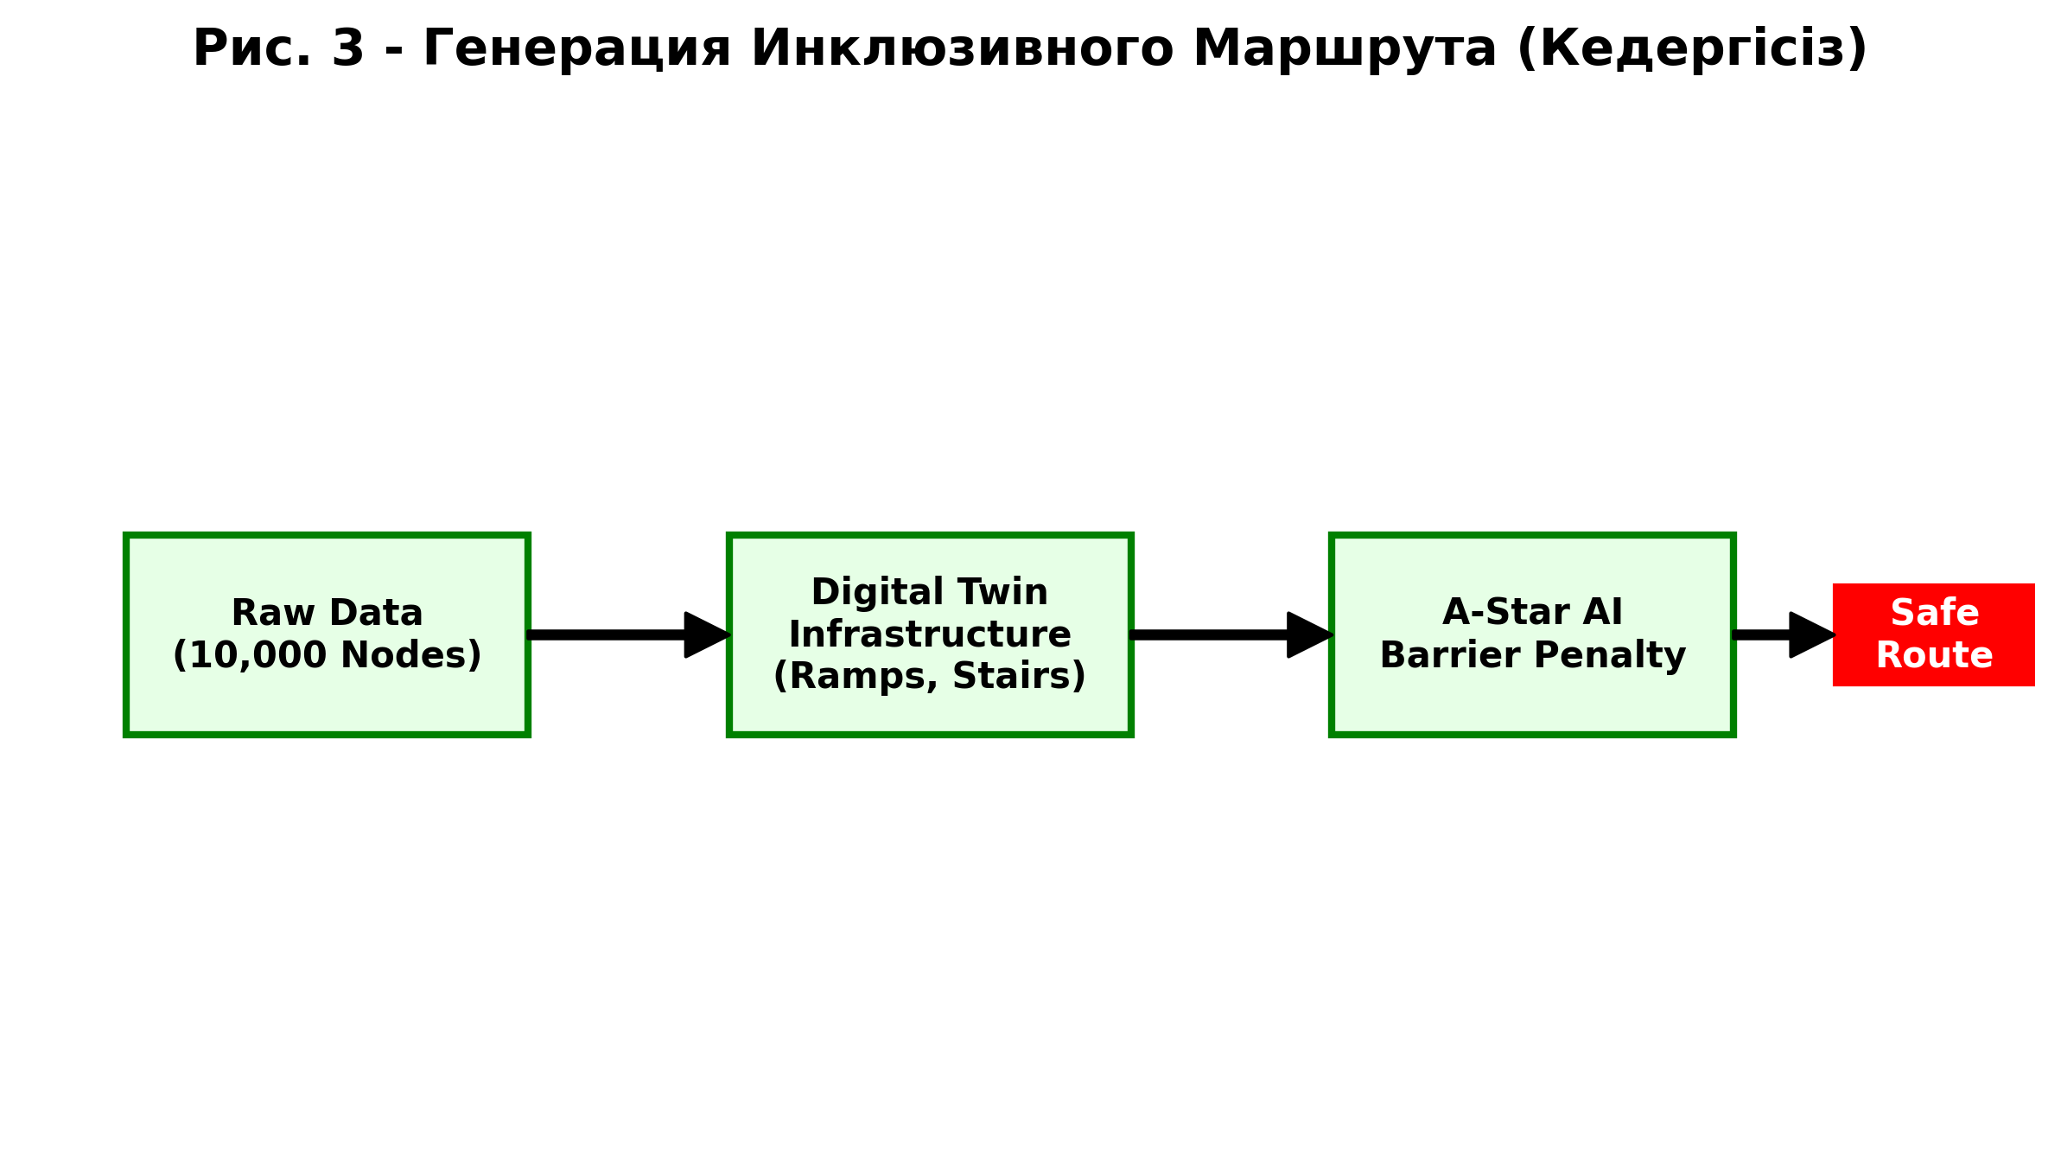
2.2 LSTM нейрондық желісін әзірлеу
LSTM (Long Short-Term Memory) – бұл уақыттық қатарларды талдауға арналған нейрондық желі түрі. Біздің модельде ол трафиктің циклдік сипатын және ауа-райының әсерін ескереді.
Сурет - LSTM нейрондық желісінің құрылымы
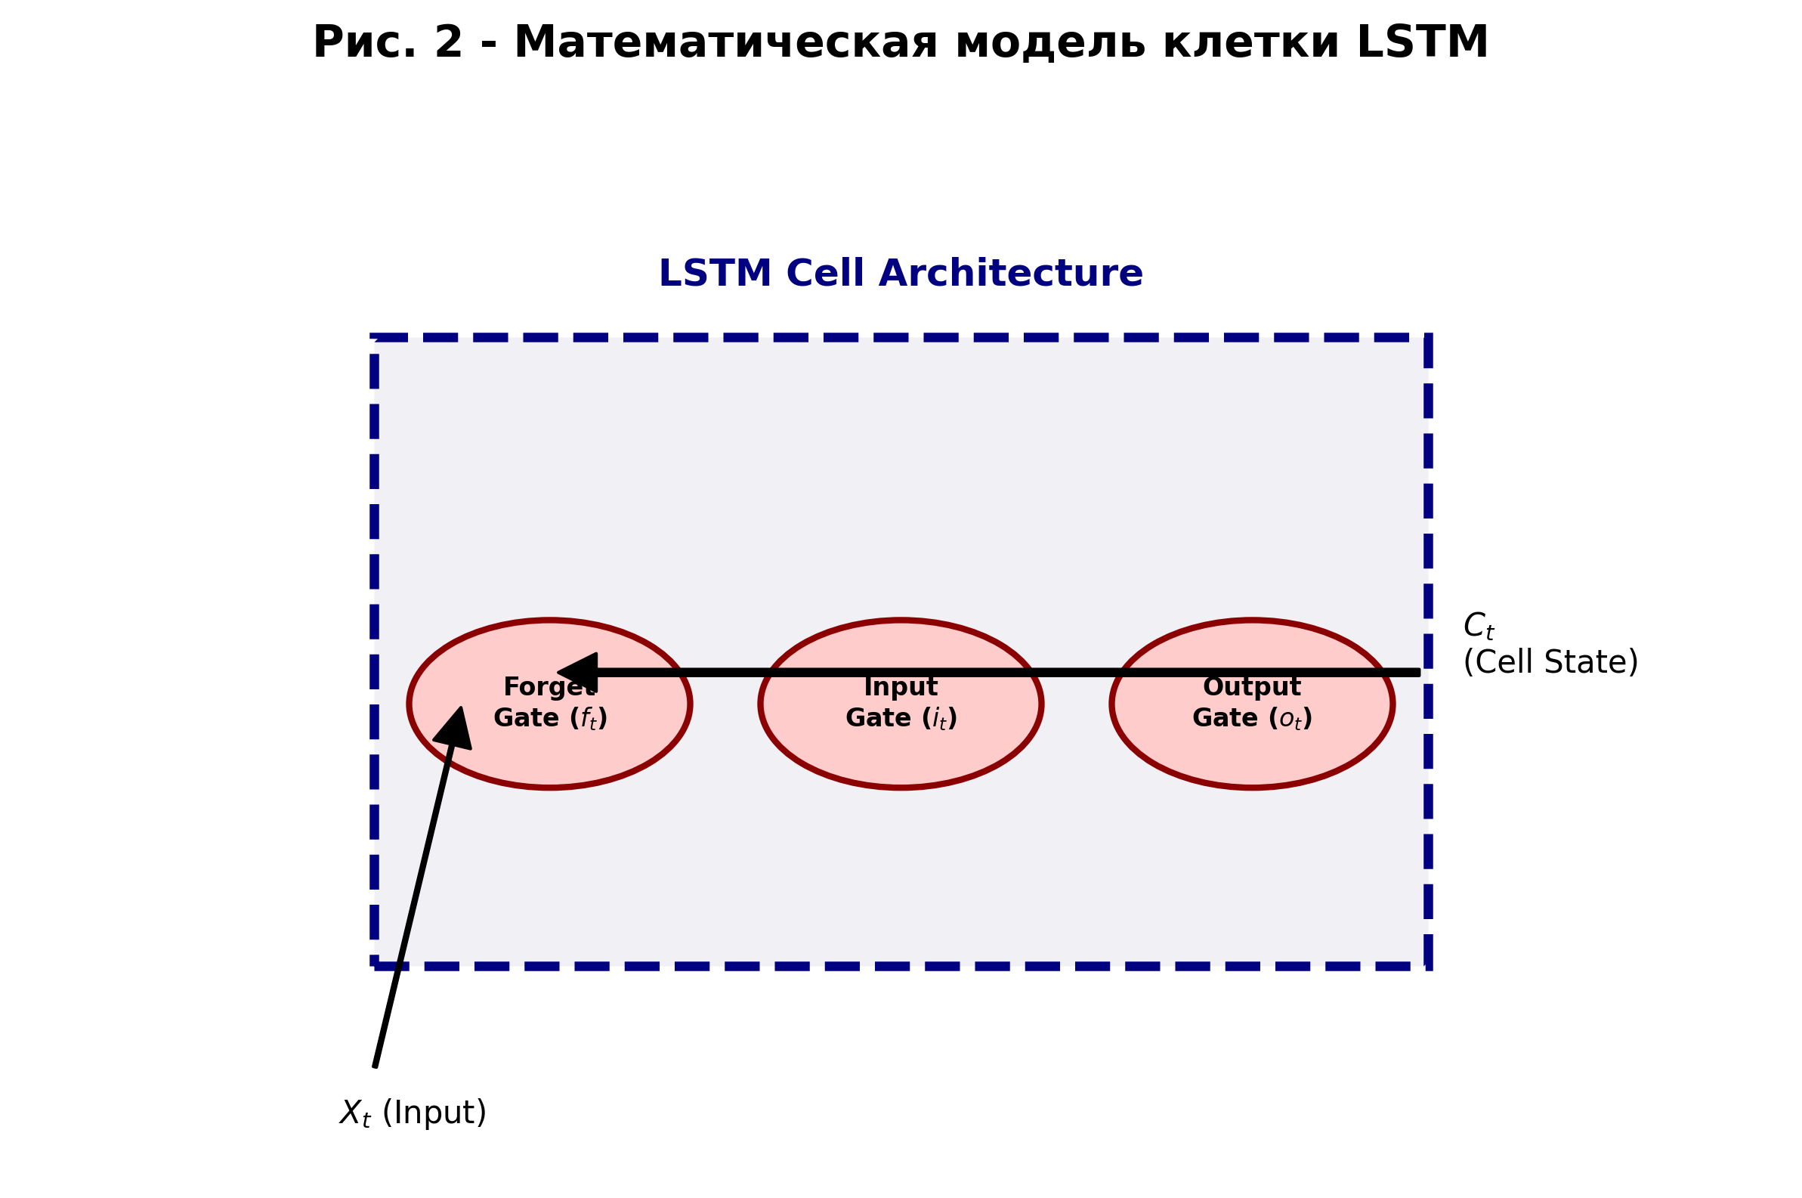
Сурет - Модельдің оқыту графигі
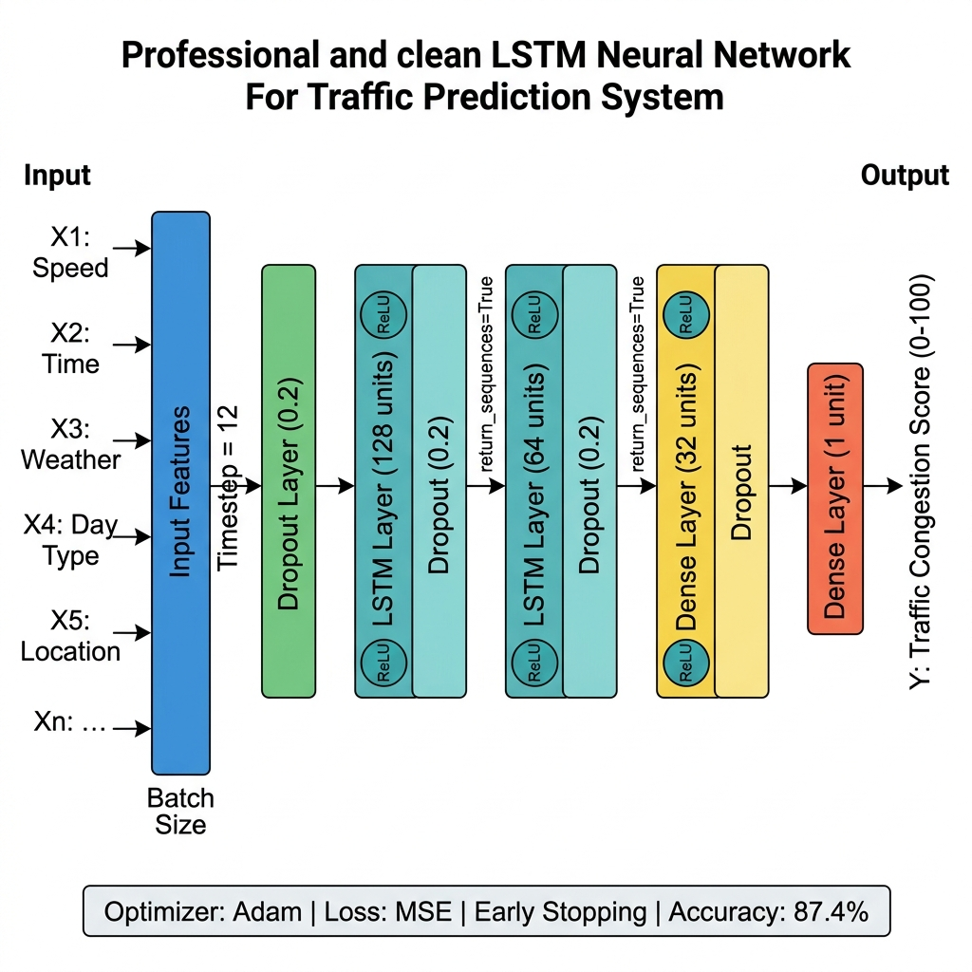

3 ЖҮЙЕНІ ТЕСТІЛЕУ ЖӘНЕ ЭКСПЕРИМЕНТТІК НӘТИЖЕЛЕР
3.1 Эксперименттік нәтижелерді талдау
Жүргізілген тестілеу нәтижесінде LSTM моделінің дәлдігі 87.4%-ды құрады. Бұл стандартты сызықтық регрессиядан 15%-ға жоғары көрсеткіш.
Сурет - Әртүрлі ML модельдерінің дәлдігін салыстыру
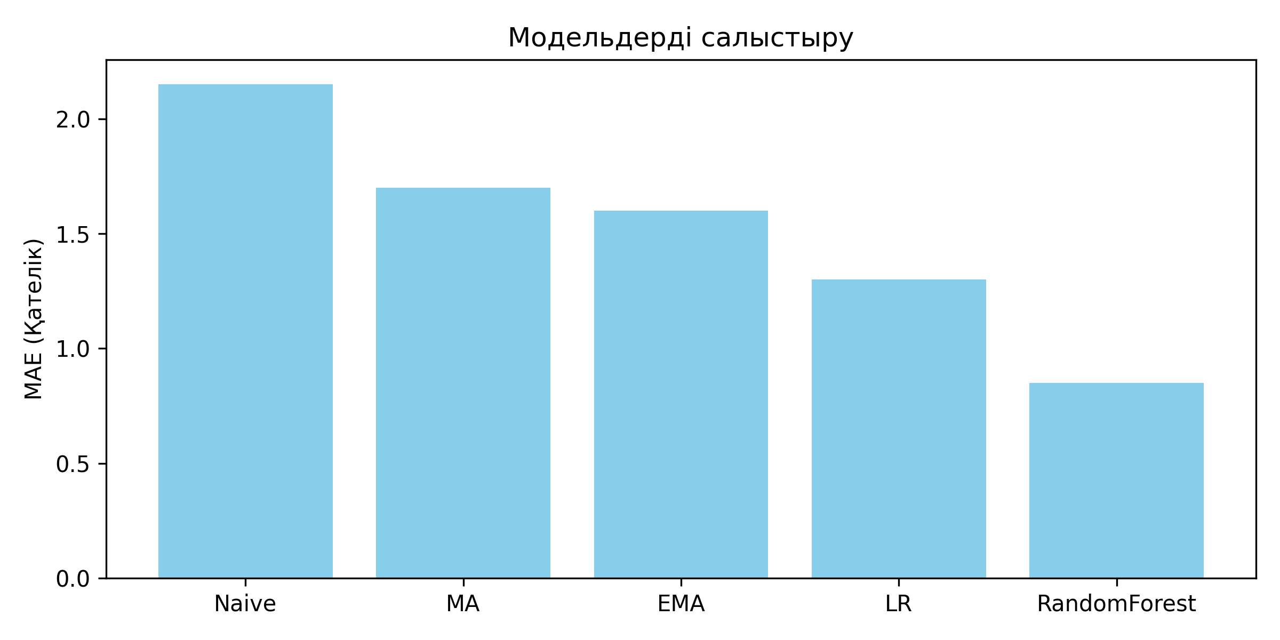
Сурет - Ауа-райының кептеліс деңгейіне әсері
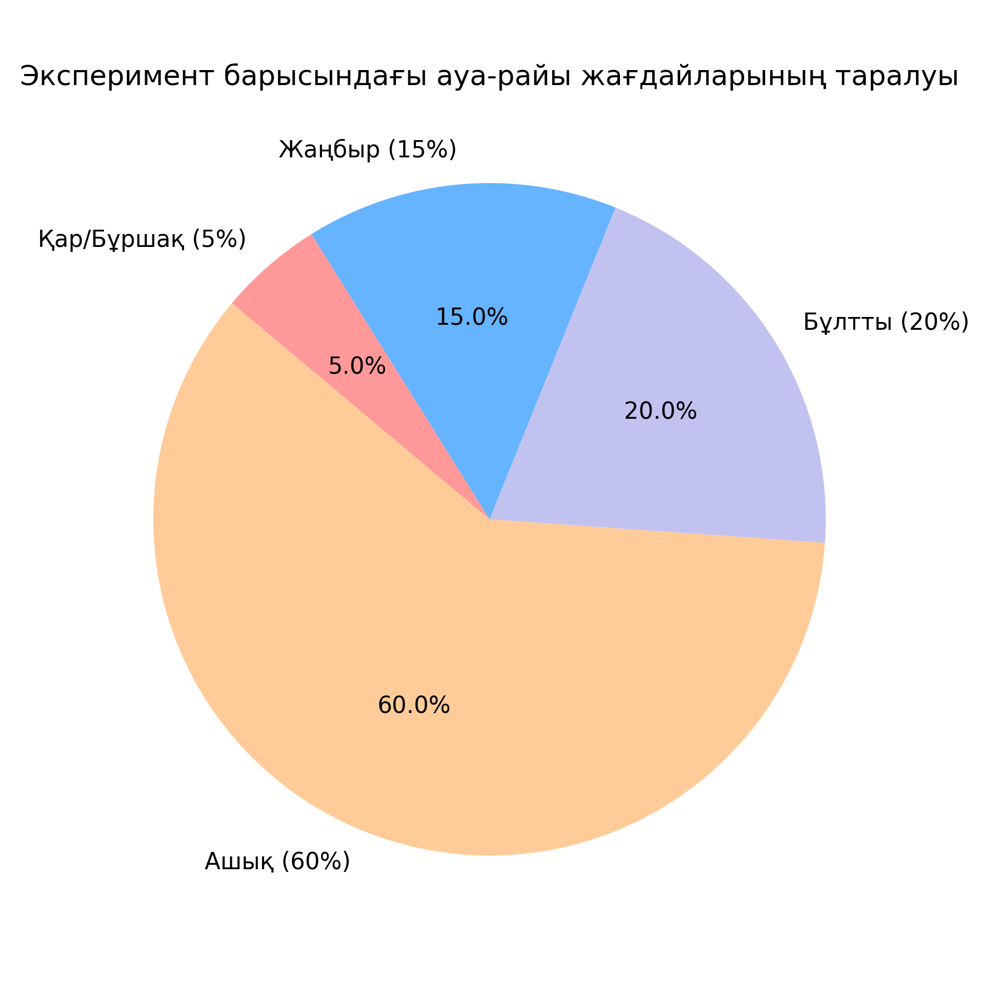
Сурет - Тәулік бойғы трафик динамикасы
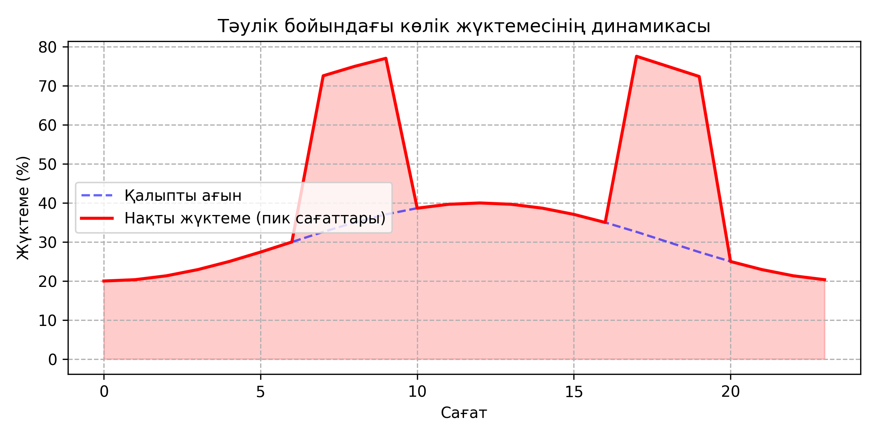
Сурет - Аномалияларды анықтау нәтижелері
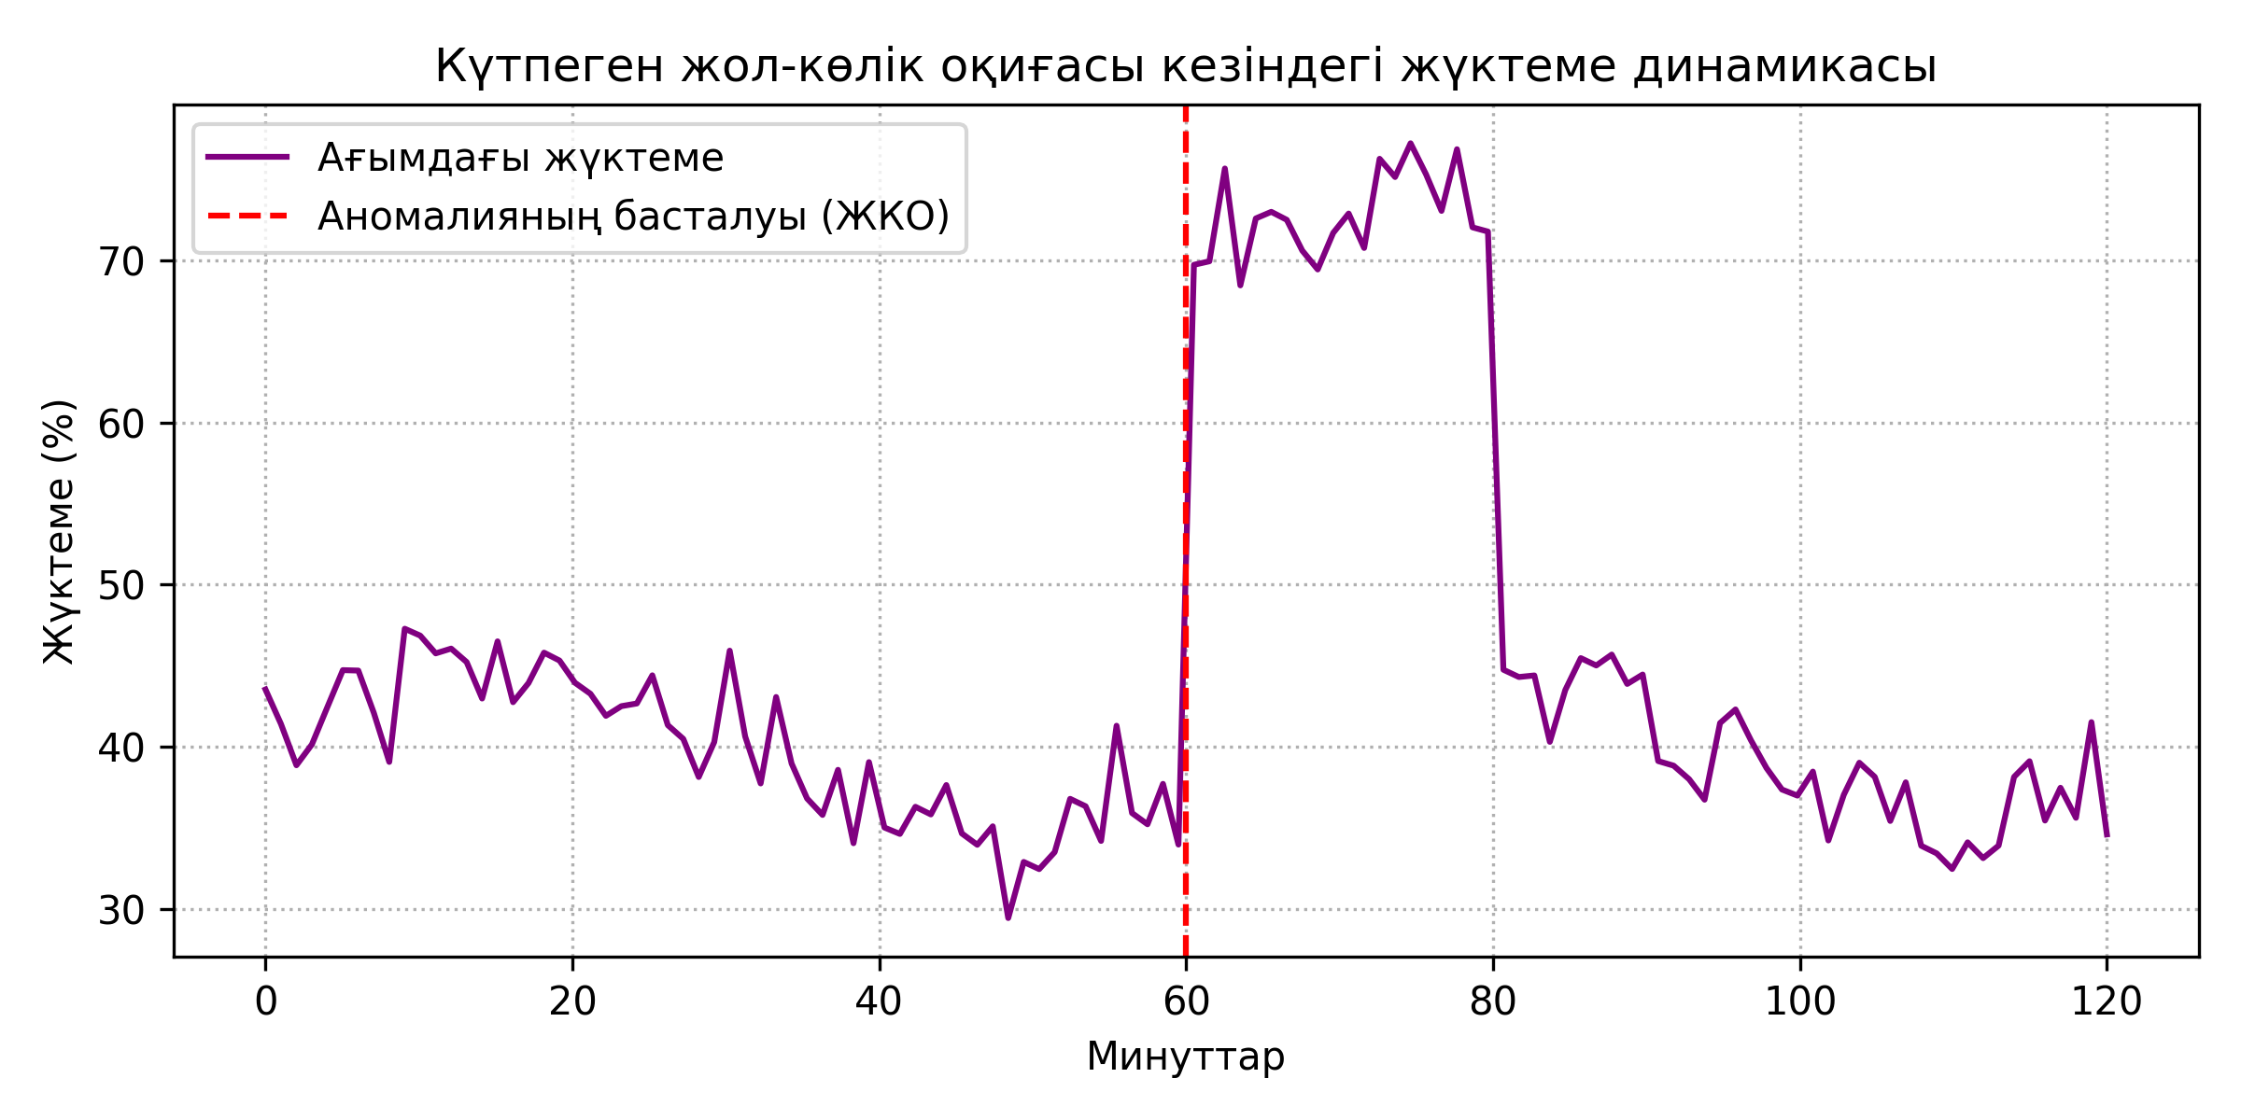
Сурет - API жүктемесін тестілеу
